IL DIGITAL STORYTELLING
per raccontare la geografia in modo semplice e creativo

di Angela Caruso

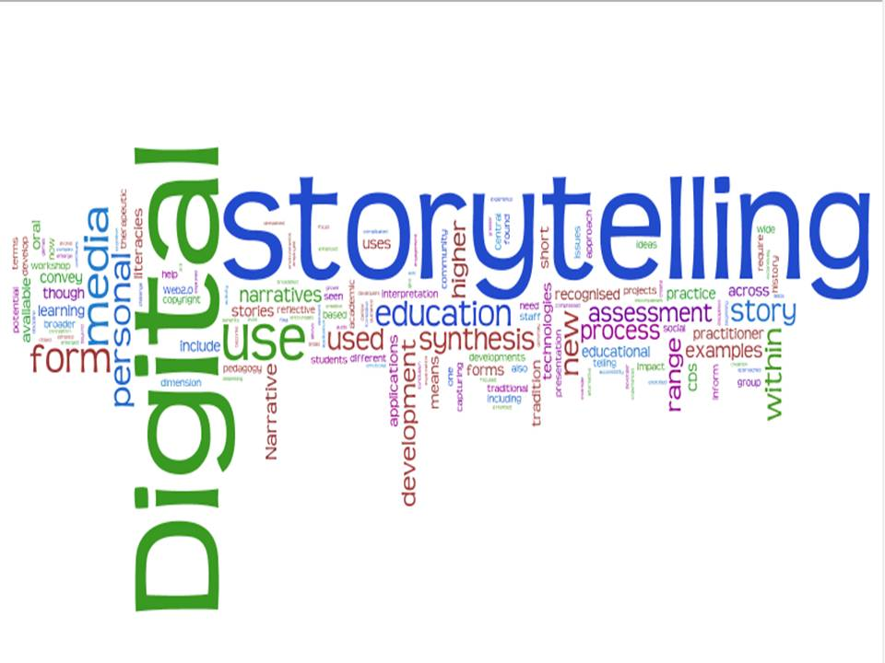

Il mondo della Rete fornisce una molteplicità di curiosità e suggerimenti didattici, come metodologie innovative, software e materiale creativo; così, rendendo la didattica oltre che attuale decisamente più motivante.
Un esempio sono lo storytelling, il geocaching e in generale le mappe digitali, o software come wikispaces.
Ci soffermeremo sul digital storytelling, come esempio di creatività e innovazione. Le story tales possono essere definite come blended telling stories with digital technology. Il carattere blended che ne fa uno strumento didatticamente valido, perché unisce l’abilità della narrazione alle potenzialità tecnologiche.
Una digital tale è una breve narrazione di un evento che include linguaggi differenti, come la narrazione, la sceneggiatura, ecc.
Nella creazione del proprio prodotto possono essere utilizzate immagini, carte geografiche, fotografie, disegni (o altro materiale scannerizzabile), video, musica, la propria voce, speciali effetti sonori.
Lo storytelling, o narrazione, è considerato uno dei meccanismi più interessanti non solo come processo di rielaborazione cognitiva di contenuti, valori, pratiche culturali, ma anche come strumento per socializzare la conoscenza, condividerla e rielaborarla collettivamente. Da tempo è oggetto di studi da parte di diverse discipline.
Sul versante pedagogico, lo storytelling è stato interpretato come strumento basilare nei processi di riflessività, e la sperimentazione di metodologie narrative è da tempo impiegata sia nella prima formazione, sia nei processi di lifelong learning.
Petrucco e De Rossi, recentemente, hanno studiato il digital storytelling come strumento innovativo per trasmettere pratiche partecipative e 2.0 di apprendimento, sia per i settori educativi che professionali. Jenkins ne ha evidenziato il ruolo delle simulazioni narrative nel potenziare le capacità di ipotesi e proiezione simbolica dei ragazzi.
La narrazione risulta utile a costruire una rete di valori, sottostanti ai fatti, che progressivamente alimentano l’ossatura identitaria ed emozionale dell’individuo.
A partire da queste sintetiche considerazioni sul potenziale della narratività come strumento cognitivo, emotivo e di socializzazione della conoscenza, nel concreto lo storytelling ha le seguenti potenzialità:
- sperimentare modalità creative di rielaborare i materiali, personalizzando e incrementando dinamicamente i vari contenuti formativi;
- sviluppare pratiche partecipative che permettano agli studenti di esercitare un grado evoluto di creatività e appropriazione dei contenuti formativi;
- creare una dialogo sempre più fluido e produttivo tra saperi formali e informali, come ad esempio esperienze personali, narrazioni, racconti, immagini, ecc.
Il digital storytelling è, dunque, un potente strumento didattico. Può essere adottato in tutti gli ordini di scuola e per ogni disciplina; in particolare per la geografia è un’importante risorsa didattica che permette di alleggerire e il contenuto disciplinare rendendolo personale e interattivo. Utile per presentare o argomentare un territorio, sia a piccola che a grande scala; per creare un’interattiva relazione di un uscita didattica; per narrare luoghi visitati in viaggi personali, ma anche fantastici; per descrivere in modo animato una qualsiasi regione geografica, ecc. Tale risorsa è di grande utilità per la didattica inclusiva, in quanto si presta a vari gradi di difficoltà con possibilità di coinvolgimento (cooperative learning) e di aiuto (tutoraggio).
La narrazione-descrizione digitale: crea connessioni profonde tra gli apprendimenti, motiva e coinvolge in prima persona, offre una modalità di comunicare le informazioni autentica, in sostanza ogni storia, ogni luogo diventa una creazione unica!

Nel web sono disponibili applicazioni, anche gratuite, che permettono di creare originali storie digitali, come:
- Tellagami, con cui è possibile creare video o scene animate in 3D con una durata massima di 30 secondi, in modo personalizzabile e ad alta definizione. Si tratta di un nuovo modo di condividere i video ma con avatar personalizzati. Si possono personalizzare gli occhi, l’acconciatura, i vestiti, il tono del colore della pelle e anche l’umore del personaggio creato. Tutto questo per riuscire a "dare vita" ad una vera e propria copia di se stessi o di qualsiasi altra persona che si vuole rappresentare. Per personalizzare ulteriormente l'animazione, si possono inserire immagini, fotografie, carte geografiche, sfondi, ritratti.
- Videolicious, è un’applicazione è utilizzata da giornalisti di quotidiani, come il Washington Post, per catturare e riportare le notizie in modo rapido. Gli studenti possono utilizzare questa applicazione allo stesso modo per creare rapidamente e con semplicità i propri video.
- ScreenChomp, è un’utile strumento per usare lo screencasting per la narrazione con i bambini. È sufficiente inserire un'immagine per poi renderla parlante, per disegnarci sopra e per registrare il tutto.
- Animoto, è una risorsa che permette, con rapidità, di inserire nel testo immagini e suoni. Aiuta, inoltre, gli studenti a comprendere il potere delle immagini, richiedendo criticità e riflessione nella scelta delle immagini e nelle relative informazioni e emozioni che vengono convogliati dal loro utilizzo. Mediante questa applicazione è possibile inserire sottotitoli e scegliere la musica per completare il lavoro.
- Puppet Pals, è un'applicazione fortemente coinvolgente che consente di spostare immagini e icone con facilità, oltre che registrare la propria voce per creare una storia. Esiste una versione a pagamento che fornisce infiniti personaggi e maggiori opzioni.
- Flipagram, è un app Android e iOS gratuita con cui è possibile raccontare storie attraverso le immagini. Come suggerisce il nome, Flipagram consente di importare le foto dal proprio account Instagram per originare un video in formato flipbook, composto da immagini in musica. Con Flipagram i bambini possono facilmente creare autobiografie visive, raccontare una gita scolastica, o descrivere i momenti più significativi dell'anno scolastico.

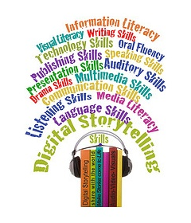

Maturana, H., Varela F., L’albero della conoscenza, Garzanti, Milano 1987
Secondo la definizione UE (Commissione delle Comunità Europee 2001) per lifelong learning (apprendimento permanente) si intendono “Tutte le attività intraprese nel corso della vita, con lo scopo di migliorare conoscenze, abilità e competenze, in una prospettiva personale, civica, sociale e lavorativa”.
Petrucco C., De Rossi M., Narrare con il digital storytelling a scuola e nelle organizzazioni, Carocci Roma 2009
Jenkins H., Culture partecipative e competenze digitali. Media education per il XXI sec., Guerini, Milano 2010
Salmon, C., Storytelling. La machine à fabriquer des histoires et à formater les esprits, La Dècouverte, Paris 2007
Per approfondire: < http://www.indire.it/content/index.php?action=read&id=1468>
<https://www.blendspace.com/lessons/Peeew6-_b_woQQ/digital-storytelling>

